PEDIDO DE PROVIDÊNCIAS Nº 3240/2021
Patrolamento e britagem em toda a extensão da Travessa Vera Cruz, no Bairro Santo Afonso.
Solicita-se, após os trâmites regimentais, que seja enviada cópia da presente proposição ao Poder Executivo, para que realize as seguintes providências:
Patrolamento e britagem em toda a extensão da Travessa Vera Cruz, no Bairro Santo Afonso. No local foi efetuada uma pavimentação, que não resistiu ao tempo e está formando crateras na via, causando transtornos e prejuízos aos veículos e pedestres que ali trafegam.
Novo Hamburgo, 20 de agosto de 2021.

Vereadora Lourdes Valim
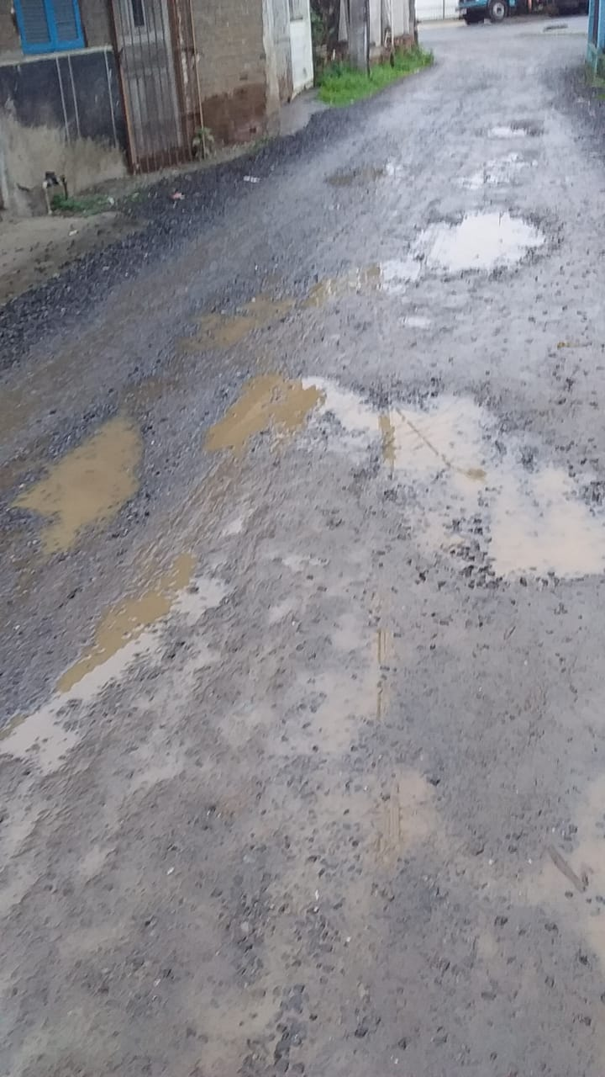
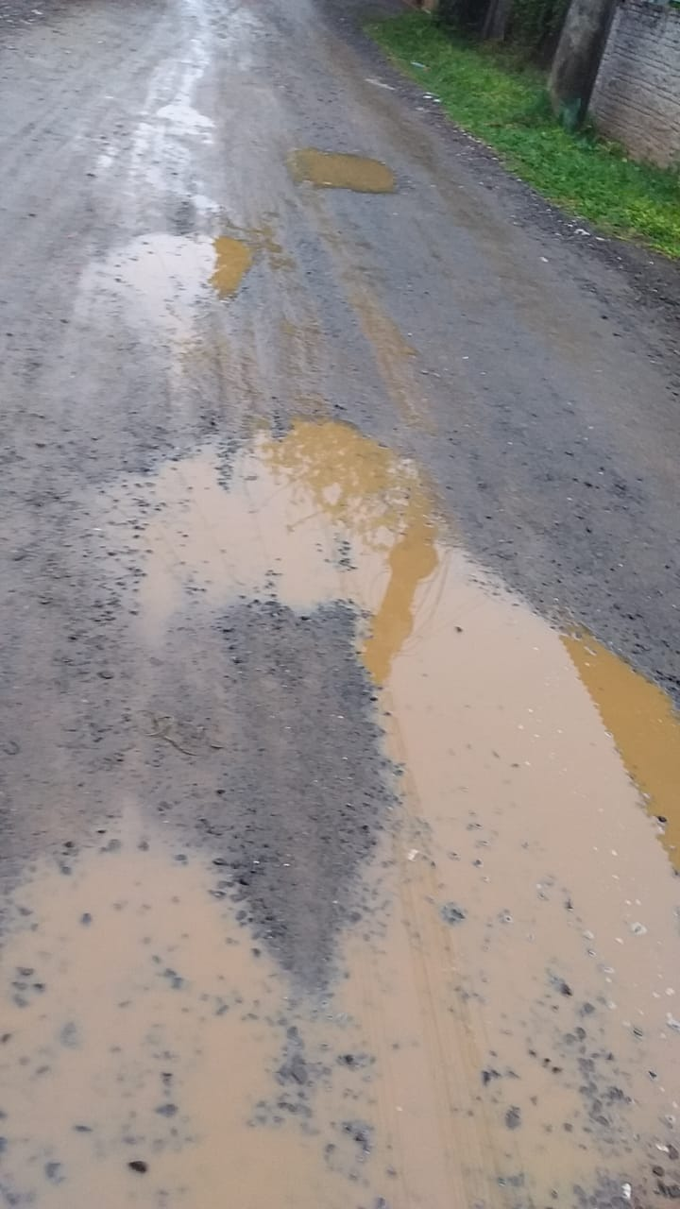

Obs.: Redação conforme original da autora.
/AS

